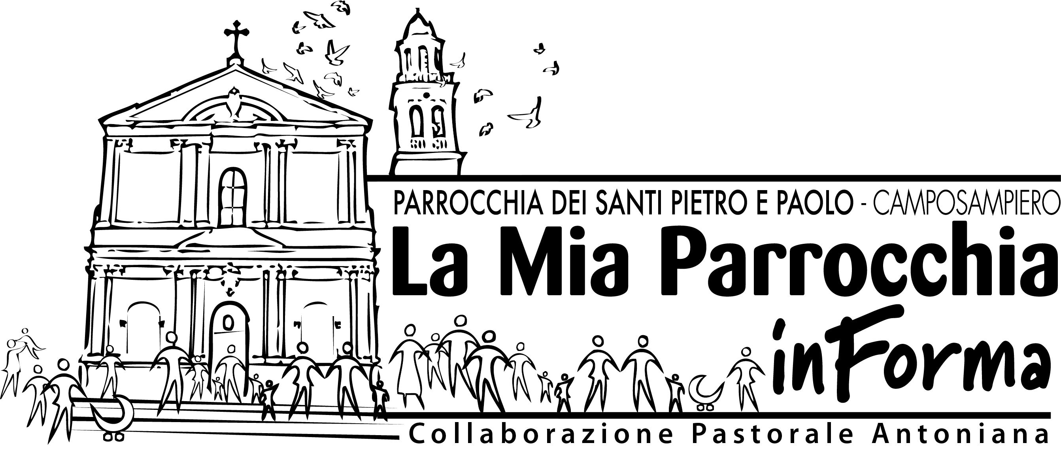
Domenica 17 ottobre 2021
29^ del Tempo Ordinario
Canonica: Borgo Trento Trieste, 49 – www.parrocchiapietroepaolocsp.it – 049.5790055 – camposampiero@diocesitv.it
Parroco: don Claudio Bosa 347.2459344 – claudio.bosa@diocesitv.it § Collaboratore: don Mario Dalle Fratte 338.4212830
Vicario di Collaborazione: don Giovanni Marcon 338.7648255 – giovanni.marcon@outlook.it

SALDI NELLA SPERANZA
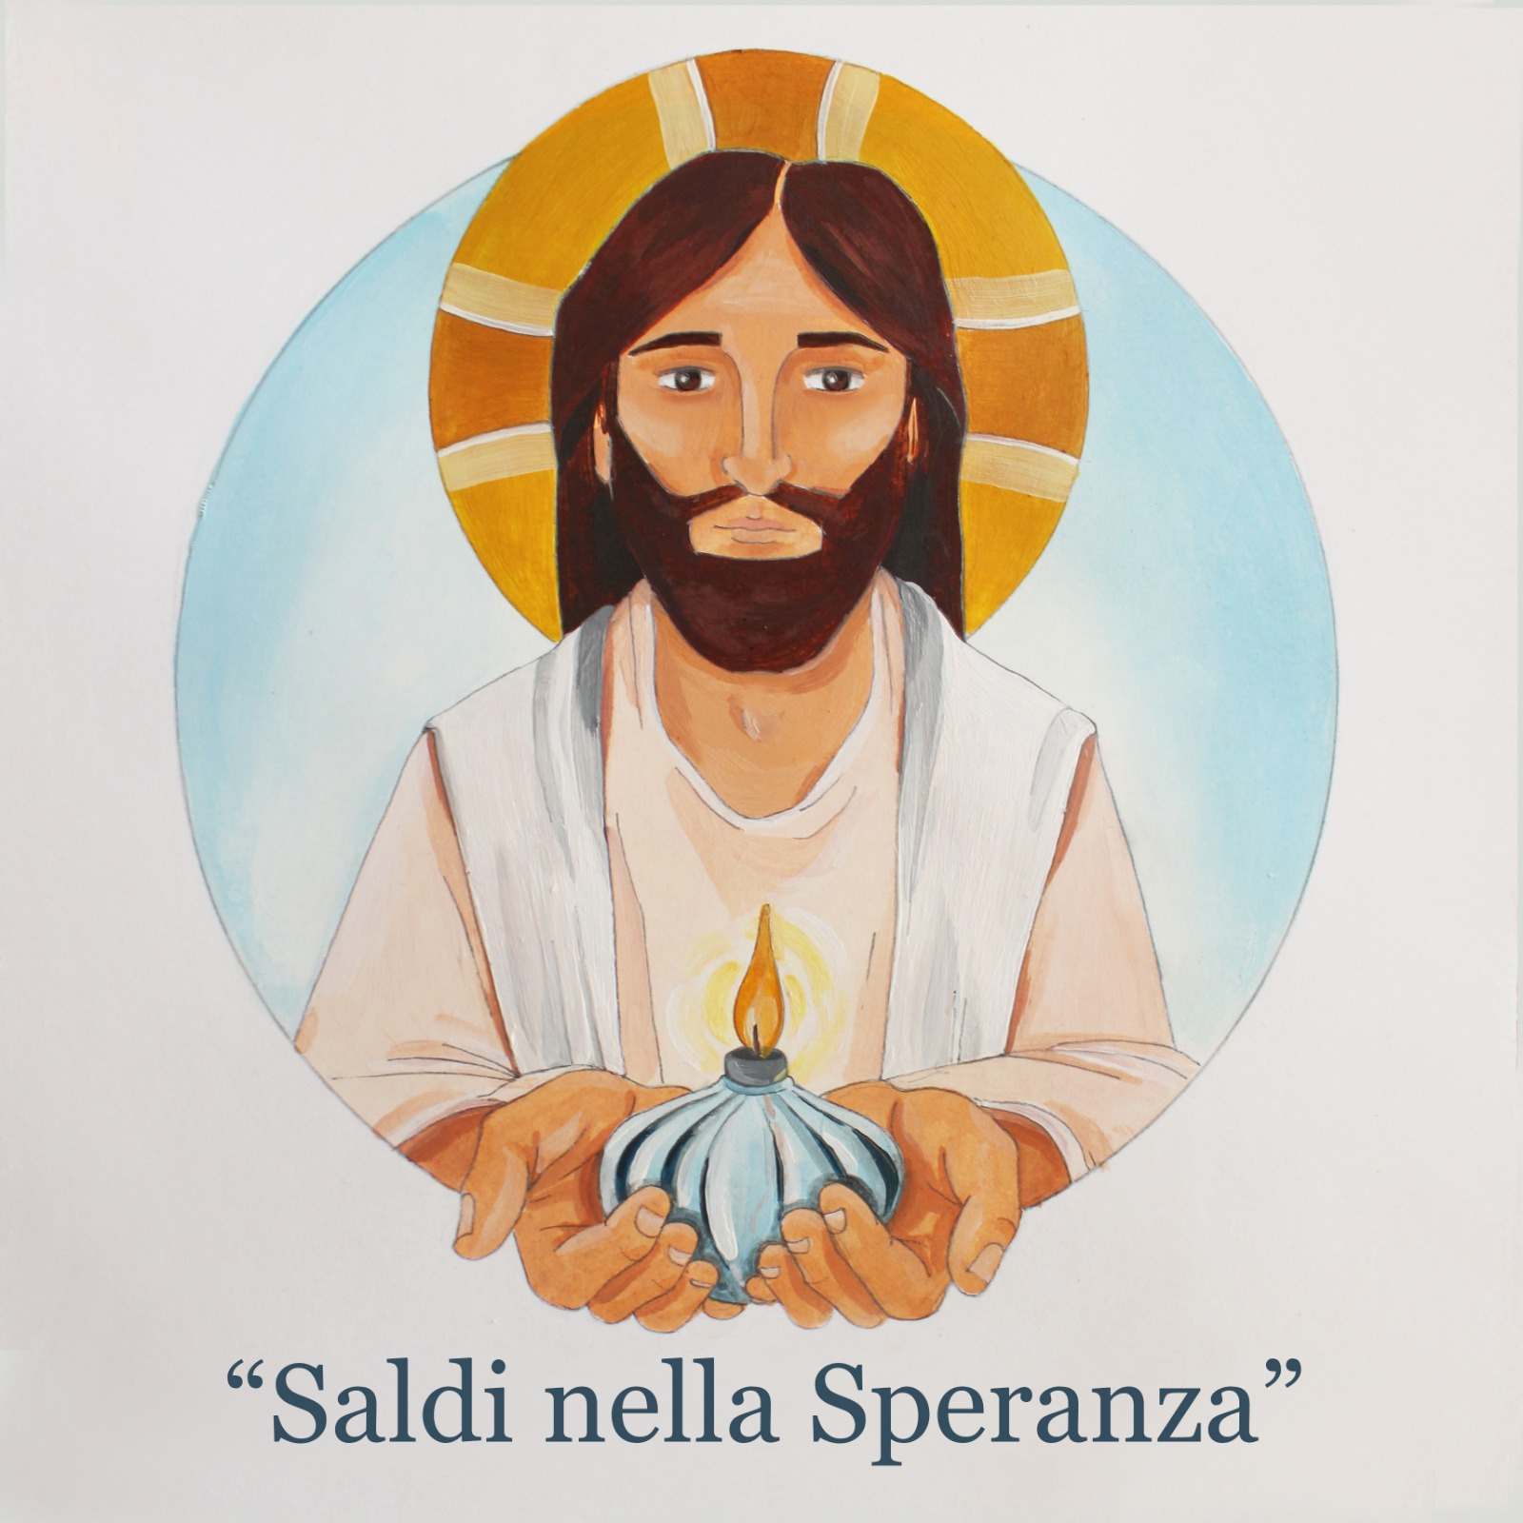
----------------------------------------------------------------------------------------
Ripartiamo con il Risorto

PER UNA CHIESA SINODALE
Comunione, partecipazione, missione

Domenica 17 ottobre inizia anche nella nostra diocesi
il doppio Cammino Sinodale che porterà la Chiesa uni-
versale da un lato e quella italiana dall’altro a sperimen-
tare con umiltà quel cammino e a farsi quelle domande scomode che ormai il nostro tempo impone. Non si tratta tanto di qualcosa da fare, di un tema da sviluppare, quanto piuttosto di uno stile da sperimentare e piano piano da assumere.
Ci ricorda Papa Francesco come “Il cammino della sinodalità è il cammino che Dio si aspetta dalla Chiesa del terzo millennio”. Sarà un dono e un compito che coinvolgerà tutta la Chiesa, a partire dalla base, per sperimentare quel “camminare insieme” che è sinonimo di “sinodo” e di Chiesa. Vogliamo capire cosa significhi oggi essere Chiesa così, unico modo per essere all’altezza delle sfide dell’attualità. Lo vogliamo capire a partire da quello che lo Spirito va dicendo, perché non possiamo che essere convinti che è proprio Lui il primo protagonista. Per questo dovremo innanzitutto metterci in Suo ascolto, rimanendo aperti alle sorprese che certamente saprà predisporre lungo il cammino. Mentre i Vescovi attorno al Papa cercheranno di capire meglio come essere sinodali, la Chiesa Italiana insieme cercherà di arrivare anche a scelte che permettano nei prossimi anni di rinnovare il volto delle nostre comunità. A tutti un grande compito: esserci e pregare lo Spirito perché tenga aperti i nostri cuori.
VITA DELLA PARROCCHIA

Dom 17 | 09.30 Alla Santa Messa celebrazione del 25° anniversario di fondazione del Gruppo Scout del Camposampiero 2.  12.00 Battesimo di Odom Chiebuka di Gregory Uche e Odom Juliet Chigozie  LA MESSA DELLE ORE 18.00 SARA’ SOSPESA IN LUGLIO E AGOSTO.  (La capienza è di 230 fedeli con le consuete norme anti Covid-19).  CELEBRAZIONE DIOCESANA DI APERTURA DEL SINODO DEI VESCOVI  E DEL CAMMINO SINODALE DELLA CHIESA ITALIANA  16.00 a San Nicolò il nostro Vescovo e circa 600 rappresentanti di tutta la diocesi, sacerdoti, religiosi e laici, si riuniranno a pregare in occasione della solenne apertura dell’itinerario sinodale per la XVI Assemblea Generale Ordinaria del Sinodo dei Vescovi, voluta da Papa Francesco dal titolo: “Per una Chiesa sinodale:comunione,partecipazione e missione” Contemporaneamente si darà avvio anche al Cammino sinodale della Chiesa italiana: “Annunciare il Vangelo in un tempo di rinascita”. I due cammini, nel primo anno, coincideranno in un unico ascolto del Popolo di Dio a partire dalla base delle parrocchie e aggregazioni ecclesiali.
Mer 20 | 20.45 1° incontro del nuovo Consiglio Pastorale Parrocchiale (oratorio)
Sab 23 | 15.15-16.00 Incontro con i genitori del catechismo del 3°anno (in chiesa)  Confessioni a Camposampiero. Don Mario: 17.00-18.00 (luglio e agosto)
Dom 24 | 12.00 S. Battesimo di Carraro Riccardo di Marco e Giulia.  Sante Messe con orari consueti: 8.00-9.30-11.00.  LA MESSA DELLE ORE 18.00 SARA’ SOSPESA IN LUGLIO E AGOSTO.  (La capienza è di 230 fedeli con le consuete norme anti Covid-19).
ALTRI AVVISI…

- ISCRIZIONI SCOUT E AC: domenica mattina 17 ottobre Scout e Azione Cattolica con i loro incaricati saranno disponibili nel sagrato della chiesa per le iscrizioni dei ragazzi. Dalla 1^ elem. l’ACR e dalla 3^ elem. gli Scout.
- OFFERTE ORGANO: in questa settimana un privato ha dato 1.000 €, la Corale San Pietro 600 e un altro gruppo 250, per un totale di 5.450 €, grazie.
- RILEGGIAMO LA EVANGELII GAUDIM: ogni lunedì dalle 20.30 alle 21.30, in presenza e da remoto, presso Centro Caritas (tel. 338.7712773).
SPECIALE MADONNA DELLA SALUTE: si sono conclusi i lavori di pulitura e restauro dell’Immagine mariana della nostra chiesetta. Sabato 16 ottobre è stata ricollocata nella nicchia a sua volta rinnovata. Ringraziamo il Signore e continua la nostra preghiera di affidamento a Maria per i nostri bisogni e per la liberazione dalla pandemia. Il 21 novembre avremo modo di onorarla nel modo migliore. Chi vuole può sempre contribuire con una offerta per i lavori eseguiti.
Nei prossimi mesi il lavoro continuerà con la sistemazione dell’altare, in attesa che, terminata l’emergenza potremo tornare a celebrare la S. Messa.
LETTERA ENCICLICA DI DEL SANTO PADRE FRANCESCO
“FRATELLI TUTTI”
SULLA FRATERNITÀ E L'AMICIZIA SOCIALE

Cap. 3° pensare e generare un mondo aperto (n.87ss)

Il valore della solidarietà
114. Desidero mettere in risalto la solidarietà, che «come virtù morale e atteggiamento sociale, frutto della conversione personale, esige un impegno da parte di una molteplicità di soggetti, che hanno responsabilità di carattere educativo e formativo. Il mio primo pensiero va alle famiglie, chiamate a una missione educativa primaria e imprescindibile. Esse costituiscono il primo luogo in cui si vivono e si trasmettono i valori dell’amore e della fraternità, della convivenza e della condivisione, dell’attenzione e della cura dell’altro. Esse sono anche l’ambito privilegiato per la trasmissione della fede, cominciando da quei primi semplici gesti di devozione che le madri insegnano ai figli. Per quanto riguarda gli educatori e i formatori che, nella scuola o nei diversi centri di aggregazione infantile e giovanile, hanno l’impegnativo compito di educare i bambini e i giovani, sono chiamati ad essere consapevoli che la loro responsabilità riguarda le dimensioni morale, spirituale e sociale della persona. I valori della libertà, del rispetto reciproco e della solidarietà possono essere trasmessi fin dalla più tenera età. […] Anche gli operatori culturali e dei mezzi di comunicazione sociale hanno responsabilità nel campo dell’educazione e della formazione, specialmente nelle società contemporanee, in cui l’accesso a strumenti di informazione e di comunicazione è sempre più diffuso». 115. In questi momenti, nei quali tutto sembra dissolversi e perdere consistenza, ci fa bene appellarci alla solidità che deriva dal saperci responsabili della fragilità degli altri cercando un destino comune. La solidarietà si esprime concretamente nel servizio, che può assumere forme molto diverse nel modo di farsi carico degli altri. Il servizio è «in gran parte, avere cura della fragilità. Servire significa avere cura di coloro che sono fragili nelle nostre famiglie, nella nostra società, nel nostro popolo». In questo impegno ognuno è capace di «mettere da parte le sue esigenze, aspettative, i suoi desideri di onnipotenza davanti allo sguardo concreto dei più fragili. […] Il servizio guarda sempre il volto del fratello, tocca la sua carne, sente la sua prossimità fino in alcuni casi a “soffrirla”, e cerca la promozione del fratello. Per tale ragione il servizio non è mai ideologico, dal momento che non serve idee, ma persone». 116. Gli ultimi in generale «praticano quella solidarietà tanto speciale che esiste fra quanti soffrono, tra i poveri, e che la nostra civiltà sembra aver dimenticato, o quantomeno ha molta voglia di dimenticare. Solidarietà è una parola che non sempre piace; direi che alcune volte l’abbiamo trasformata in una cattiva parola, non si può dire; ma è una parola che esprime molto più che alcuni atti di generosità sporadici. È pensare e agire in termini di comunità, di priorità della vita di tutti sull’appropriazione dei beni da parte di alcuni. È anche lottare contro le cause strutturali della povertà, la disuguaglianza, la mancanza di lavoro, della terra e della casa, la negazione dei diritti sociali e lavorativi. È far fronte agli effetti distruttori dell’Impero del denaro […]. La solidarietà, intesa nel suo senso più profondo, è un modo di fare la storia, ed è questo che fanno i movimenti popolari».
(continua)
INTENZIONI ALLE SANTE MESSE
- Ricordiamo il Battesimo di Chiebuka Odom.

Sabato 16 | Santa Edvige
19.00 Ricordiamo i defunti: Paolo Garzaro e Giuseppe; Vittoria Masetto; Renzo, Riccardo e Linda Tonello; Luigi Vergerio, Antonietta e Flores; Maria Antonietta Piran; Nerino Rossi; Marsilio Visentin.
Domenica 17 | 29^ domenica del Tempo Ordinario – Anno B (I settimana del Salterio)
08.00 Ricordiamo i defunti: Rino Malvestio, Teresa Cappelletto e Massimo; Emilio Vedovato; Remigio Ossensi e Antonietta; Aldo Betto e Maria ; Maria Antonietta Piran; Giovanni Poletto; Forasacco Nazario, Maria e Narcisio; Luigi Antonia e Natalina Tonellotto.
09.30 Ricordiamo i defunti: Oreste Canciani ed Elvira; Giovanni Marconato, Daniela, Giampaolo; Nella Zorzi, Carmela, Adele e Bruno; Maccarrone Rosario;Giulia Zorzi; Pietro Pallaro e Maria; Marcello Gallo.
11.00 Ricordiamo i defunti: Claudio e Pino Marconato; Luciano Pizzato, Stella Pellizon; deff. Fam. Scanferla; Tatiana Ballan, Orlando e Adriana Gressoni.
18.00 Ricordiamo i defunti: Marco Guion; Antonio Peron;def.Fam. Michielotto e Nalesso; Maria Fiore; Odo Elsa e fam.
Lunedì 18 | San Luca, evangelista
18.30 (in Chiesa) Ricordiamo i defunti: Sergio Martellozzo.
Martedì 19 | San Paolo della Croce, presbitero
18.30 (in Chiesa) Ricordiamo i defunti: Mario Pinton.
Mercoledì 20 | Santa Maria Bertilla Boscardin, vergine
18.30 (in Chiesa) Ricordiamo i defunti:Alfiero Visentin; Fiorin Bruno e Ada;Tiziano Mogno
Giovedì 21 | Sant’Orsola e compagne
18.30 (in Chiesa) Ricordiamo i defunti: Serenella Battistella.
Venerdì 22 | San Giovanni Paolo II, papa
18.30 (in Chiesa) Ricordiamo i defunti della parrocchia.
Sabato 23 | San Giovanni da Capestrano, presbitero
19.00 Ricordiamo i defunti:Lina Baldassa; Gallo Lino e Angela; Filippi Amelia e Zanchin Mario(anniv.);def.Peron; Bruno Bosa e Regina Barutta; Elda Antonello e Giannino Brugnaro;Cornelio Ceron, Lucia Priore e Francesco Ceron; Marcato Angelo, Maria e Allessandro;Maragno Anna e Aristide; Bevilaqua Primo e Iolandia; Roberto Salvatore(anniv. morte)
Domenica 24 | 30^ domenica del Tempo Ordinario – Anno B (II settimana del Salterio)
08.00 Ricordiamo i defunti:Elisa Pallaro e Adele; Raffaele e figli;Pallaro Pietro, Maria, Guido e Rina; Barban Pietro e fam.;Fam.Cappelletto Gaetano, Rosa ed Emilio;Rubinato Verginio e Tranquilla; Antonia Luigi e Natalina Tonnellotto.09.30 Ricordiamo i defunti: Luigino Marcato; Michele e Delia Busato; Marconato Giacinto e Antonia; Zuanon Giulio, Mario e Stefano; Bertoldo Giulia e Dalla Zuana Roberto; Mirella Maschio.
11.00 Ricordiamo i defunti:Voltan Enrico e Pierina; Def. Fam. Parolin Alberto.
18.00 Ricordiamo i defunti:Marco guion, def. Fam. Michelotto e Nalesso;Bortolato Romano e Giovannina.

